上海电力大学
实验报告

课程名称 C语言程序设计 实验项目 实验5 循环结构程序设计-单重循环
姓名 黄宇轩 学号 20252995 班级 2025231 专业 应用物理
同组人姓名 无 指导教师姓名 实验日期 2025年 11 月 20 日

一、实验目的
1.掌握用while语句，do-while语句和for语句实现单重循环的方法。
2.掌握在程序设计中用循环的方法实现一些常用算法（求和，求积，分类统计等）。
3.学习调试程序的一些技巧。

二、实验内容和步骤

I.基础部分：理解单重循环结构
（1）给定程序c5-1-1.c的功能为：在屏幕输出所示图形。请分析程序的运行结果，回答问题。
- 画出该程序的流程图；
（流程图）
- 编辑并运行该程序，查看运行结果。
/* c5-1-1.c */
#include <stdio.h>
int main()
{
int i = 1;
while (i <= 5)
{
printf("*****\n");
i = i + 1;
}
return 0;
}

- 将c5-1-1.c稍作改动，去掉程序中的一对大括号，并另存为c5-1-2.c。
运行程序，观察程序的运行结果，分析出现这个结果的原因。
/* c5-1-2.c */
#include <stdio.h>
int main()
{
int i = 1;
while (i <= 5)
printf("*****\n");
i = i + 1;
return 0;
}
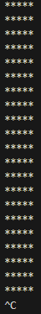
i = i + 1;没有加入循环部分，导致无限循环

II.提高部分：掌握单重循环结构程序设计
- 程序填空
- 给定程序c5-2-1.c的功能是：计算1到M(M为偶数）之间的奇数之和及偶数之和。
/* c5-2-1.c */
#include <stdio.h>
#define M 100
int main()
{
int a, b, i;
a = 0;
b = 0;
/**************found************/
for (i = 1; i<M; i += 2)
{
a = a + i;
/**************found************/
b += i + 1;
}
printf("偶数之和是： %d\n", b);
printf("奇数之和是： %d\n", a);
return 0;
}
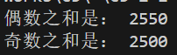

- 给定程序c5-2-2.c的功能是：从键盘输入整数，分别计算所输入的正整数的和、负整数的和。当输入0时，结束输入并输出计算结果。
/* c5-2-2.c */
#include <stdio.h>
int main()
{
int x, sum1, sum2;
/**************found************/
sum1 = sum2 = 0;
printf("请输入一些整数(输入 0 时结束输入)：\n");
scanf("%d", &x);
while (x != 0)
{
/**************found************/
if (x > 0)
sum1 = sum1 + x;
else
sum2 = sum2 + x;
scanf("%d", &x);
}
printf("大于 0 的整数之和为： %d\n", sum1);
printf("小于 0 的整数之和为： %d\n", sum2);
return 0;
}
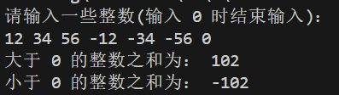

（3）给定程序c5-2-3.c的功能是：计算正整数num的各位上的数字之积。
/* c5-2-3.c */
#include <stdio.h>
int main()
{
int num, k;
/************found************/
k = 1;
printf("请输入一个数：");
scanf("%d", &num);
do
{
k = k * (num % 10);
/************found************/
num /= 10;
} while (num != 0);
printf("\n 各位数字的积为：%d\n", k);
return 0;
}
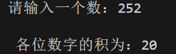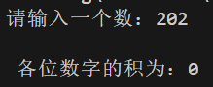

- 程序改错
（1）给定程序c5-2-4.c的功能是:从键盘上输入若干个学生的成绩，统计并输出最高成绩和最低成绩,当输入负数时结束输入。
/* c5-2-4 .c */
#include <stdio.h>
int main()
{
float x, amax, amin;
printf("请输入成绩（输入 0 时结束）:\n");
scanf("%f", &x);
/***********found***********/
amax = 0;
amin = 100;
/***********found***********/
while (x != 0)
{
if (x > amax)
amax = x;
/***********found***********/
if (x < amin)
amin = x;
scanf("%f", &x);
}
printf("\namax=%f\namin=%f\n", amax, amin);
return 0;
}
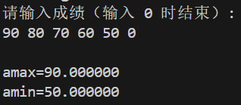

（2）给定程序c5-2-5.c的功能是：从低位开始取出整型变量s中奇数位上的数，依次构成一个新数放在t中。
/*c5-2-5.c*/
#include <stdio.h>
int main()
{
int s, t, sl = 10;
printf("\nPlease enter s:");
scanf("%d", &s);
/************found************/
t = s % 10;
while (s > 0)
{
s = s / 100;
t = s % 10 * sl + t;
/************found************/
sl = sl * 10;
}
printf("The result is: %d\n", t);
return 0;
}
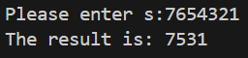

（3）给定程序c5-2-6.c的功能是：从键盘上输入两个正整数x,y，求它们的最大公约数。
/* c5-2-6.c */
#include <math.h>
#include <stdio.h>
int main()
{
int n=0, m=0, t=0;
printf("Please enter two numbers:");
scanf("%d,%d", &n, &m);
if (n < m)
{
t = n;
n = m;
m = t;
}
t = n % m;
/************found************/
while (t != 0)
{
n = m;
m = t;
/************found************/
t = n % m;
}
/************found************/
printf("The greatest common divisor is : %d\n", m);
return 0;
}
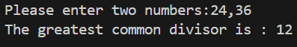

- 程序设计
（1）编写程序c5-2-7.c，程序实现的功能是：求两个正整数[m,n]之间所有既不能被3整除也不能被7整除的整数之和。
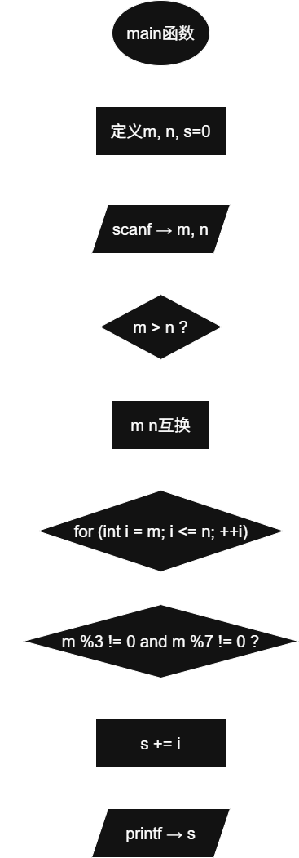
#include <stdio.h>
int main()
{
int m, n, s = 0;
printf("Input: ");
scanf("%d %d", &m, &n);
if (m > n)
{
m += n;
n = m - n;
m -= n;
}
for (int i = m; i <= n; i++)
{
if (i % 3 != 0 && i % 7 != 0)
s += i;
}
printf("Sum is: %d \n", s);
return 0;
}
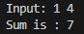

（2）编写程序c5-2-8.c，实现的功能是：从键盘输入一行字符，分别统计这行字符中的英文字母、空格、数字和其它字符的个数。
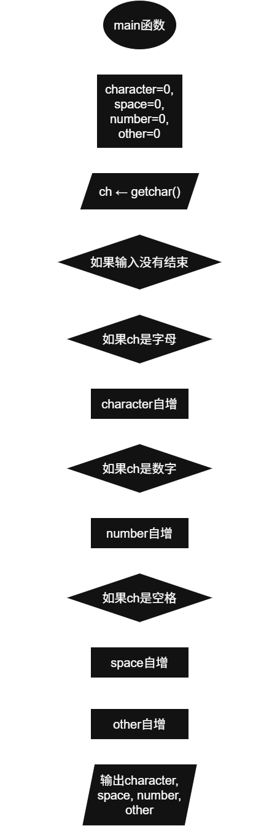
#include <stdio.h>
int main()
{
int character = 0, space = 0, number = 0, other = 0;
char ch;
printf("输入字符串:\n");
while ((ch = getchar()) != '\n')
{
if ((ch >= 'a' && ch <= 'z') || (ch >= 'A' && ch <= 'Z'))
character++;
else if (ch >= '0' && ch <= '9')
number++;
else if (ch == ' ' || ch == '\n' || ch == '\t')
space++;
else
other++;
}
printf("字母: %d\n", character);
printf("数字: %d\n", number);
printf("空格: %d\n", space);
printf("其他: %d\n", other);
return 0;
}
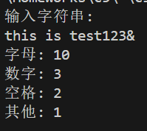

思考：在以上程序中，（1）和（2）标示的语句ch=getchar()的作用在程序中有何不同， 这两个相同的语句可以只写其中一个吗？为什么？
第一个getchar在循环判断前将第一个字符推入缓存，第二个则是为下一次循环推入缓存；不能。

（3）编写程序c5-2-9.c，实现的功能是：求 1！+2！+3！+……+20! 的值。
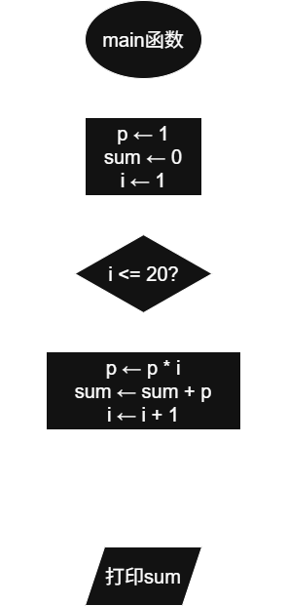
#include <stdio.h>
#define MAX 20
long long factorial(int); // 只有long long装得下
int main()
{
int plus = 0;
long long sum = 0;
for (int i = 1; i <= MAX; ++i)
{
if (plus)
printf("+ ");
printf("!%d --> %llu\n", i, factorial(i));
plus = 1;
sum += factorial(i);
}
printf("= %llu", sum);
return 0;
}
long long factorial(int i)
{
long long out = 1;
while (i)
{
out *= i;
--i;
}
return out;
}
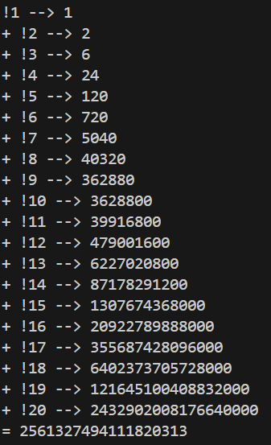

（4）编写程序c5-2-10.c，实现的功能是：按下面公式，求π的近似值（保留四位小数），直到最后一项中的分数小于10-6为止。
=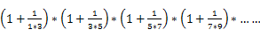
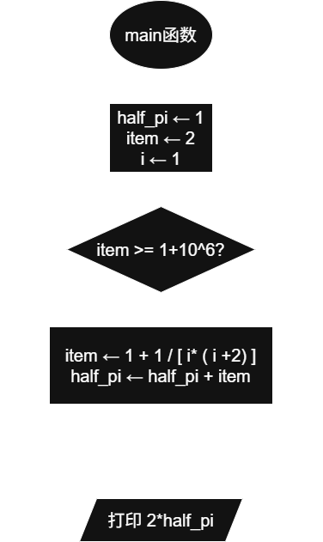
#include <stdio.h>
int main()
{
double half_pi = 1, item = 2;
for (int i = 1; item >= 1 + 1e-6; i += 2)
{
item = 1 + (double)(1) / i / (i + 2);
printf("i = %d item =%lf\n", i, item);
half_pi *= item;
}
printf("π = %lf", half_pi * 2);
return 0;
}
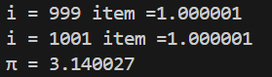

（5）编写程序c5-2-11.c，实现的功能是：一位百万富翁遇到一位陌生人，陌生人找他谈一个换钱计划：陌生人每天给富翁10万元，而富翁第1天只需要给陌生人1分钱，第2天陌生人仍然给富翁10万元，而富翁只需要给陌生人2分钱，第3天陌生人仍然给富翁10万元，富翁只需要给陌生人4分钱……富翁每天给陌生人的钱是前一天的2倍，直到30天后，计划终止。请编写一个程序，如果按计划执行，计算30天后富翁给了陌生人多少钱，陌生人给了富翁多少钱。
（流程图）
#include <stdio.h>
#include <math.h>
#define MAX_DAY 30
int main()
{
int cent_receive, cent_give = 1e7, sum_receive = 0, sum_give = 0;
for (int day = 1; day <= MAX_DAY; ++day)
{
cent_receive = pow(2, day - 1);
printf("day= %2d receive= %d\n", day, cent_receive);
sum_receive += cent_receive;
sum_give += cent_give;
}
printf("富翁 --> 陌生人: %.2f\n陌生人 --> 富翁: %.2f\n", sum_receive/(double)(100), sum_give/(double)(100));
return 0;
}
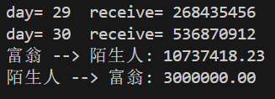

III.拓展实验：通过循环处理文件中的多条记录
1. 编写程序c5-3-1.c, 程序所实现的功能是：学生成绩管理系统(V1.0版)
文件score.txt中存放若干同学的学号及高数、英语、C语言3门课的成绩，格式如下：
1001 90 80 70
1002 85 78 80
1003 60 70 76
.......
要求：
- 程序从score.txt中逐个读入每个同学的成绩；
- 计算平均分，在屏幕上输出结果并写入文件score_avg.txt中。
- 程序运行后，文件score_avg.txt中的记录应该为：

学号 高数 英语 C语言 平均分
1001 90 80 70 80.00
1002 85 78 80 81.00
......
#include <stdio.h>
int main()
{
FILE *in, *out;
int n;
float m, e, c, avg;
in = fopen("score.txt", "r");
out = fopen("avg.txt", "w");
fprintf(out, "学号\t数学\t英语\tC语言\t平均分\n");
while (fscanf(in, "%d%f%f%f", &n, &m, &e, &c) == 4)
{
avg = (m + e + c) / 3.0;
fprintf(out, "%-4d\t%-4.0f\t%-4.0f\t%-4.0f\t%-4.2f\n",
n, m, e, c, avg);
}
fclose(in);
fclose(out);
return 0;
}
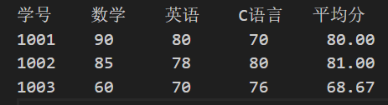

2.编写程序c5-3-2.c,程序所实现的功能是：随机红包发放。
要求:
- 键盘输入红包总金额和红包个数，程序产生随机红包;
- 将总金额、红包个数、所有的随机红包都保存到文件red_packet.txt中。
#include <stdio.h>
#include <stdlib.h>
#include <time.h>
int main()
{
float in; // 输入的总金额
int m_sum; // 修正有效总金额，单位为分
int n; // 输入的份数
int w_sum = 0; // 总权重
int test_sum = 0; // 测试总金额
int diff; // 金额修正值
FILE *out;

srand((unsigned)time(NULL));
out = fopen("red_packet.txt", "w");

// -------------- 输入部分 --------------
printf("请输入总金额和份数（以空格分隔）：");
scanf("%f %d", &in, &n);
m_sum = (int)(in * 100); // 修正有效总金额
printf("总金额 = %.2f\n", (float)(m_sum) / 100);

// -------------- 计算部分 --------------
int w[n], m[n]; // 权重数组，金额数组
// 生成随机权重并计算总权重
for (int i = 0; i < n; i++)
{
w[i] = rand();
w_sum += w[i];
}
// 计算每个部分的金额
for (int i = 0; i < n; i++)
{
m[i] = w[i] * m_sum / w_sum;
test_sum += m[i];
}
diff = m_sum - test_sum; // 计算金额修正值
for (int i = 0; i < diff; i++)
{
m[rand() % (n - 1)]++; // 将修正值分配到前diff个部分
test_sum++;
}
// -------------- 输出部分 --------------
for (int i = 0; i < n; i++)
fprintf(out, "第 %d 份金额 = %.2f\n", i + 1, (float)(m[i]) / 100);
printf("test_sum = %d\nreal_sum = %d\n", test_sum, m_sum); // 测试总金额是否相等
printf(test_sum == m_sum ? "金额分配正确！\n" : "金额分配错误！\n");
return 0;
}
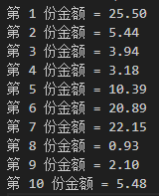

三、实验总结
将程序编写和测试过程中出现的各种问题（需要的话可以截图）、解决方法详细总结在这部分。

说明：实验报告要求
- 根据实验内容中各个不同实验的要求写出测试数据和调试结果（要求采用截图的方式给出程序运行结果）。
- 编写相应的程序，写出完整的程序代码，包括注释，注意书写的层次结构。
- 整理上机步骤，总结经验和体会。
- 上交的实验报告分两种形式：打印稿由部分同学上交，电子稿全部提交，电子稿的命名方法统一采用形式：8位学号_姓名_实验x_2021.doc

